**TIJUANA INSTITUTE OF TECHNOLOGY**



**ACADEMIC**

**DEPARTMENT OF SYSTEMS AND COMPUTATION COMPUTER**

**SYSTEMS ENGINEERING**

**SEMESTER**

FEBRUARY- JULY 2022

**SUBJECT**

BDD-1703SC9C Data Mining

**Activity**

Evaluation

**Teacher**

MC JOSE CHRISTIAN ROMERO HERNANDEZ

**Student**

17212327 -Aldarete Delgado Angel Esteban

17210659 - Villegas Carmona Damaris

Tijuana, BC April 04, 2022

**Instrucciones**

**Desarrolle el siguiente problema con R y RStudio para la extracción de conocimiento que el problema requiere.**

Los directivos del sitio web de reseñas de películas están muy contentos con su entrega anterior y ahora tienen una nueva requerimiento para usted.

El consultor anterior había creado una gráfica para ellos que se ilustra en la siguiente imagen.

Sin embargo, el código R utilizado para crear la gráfica se ha perdido y no puede ser recuperado .

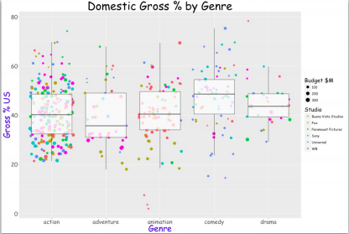

Su tarea es crear el código que volverá a crear la misma gráfica haciendo que se vea lo más cerca posible del original.

**Desarrollo**

**1.-** Iniciaremos instalando la librería “ggplot2”, la cual nos ayuda con las gráficas. Una vez instalada importamos por medio de un Dataset la información requerida (la cual fue proporcionada por el profesor desde su repositorio).

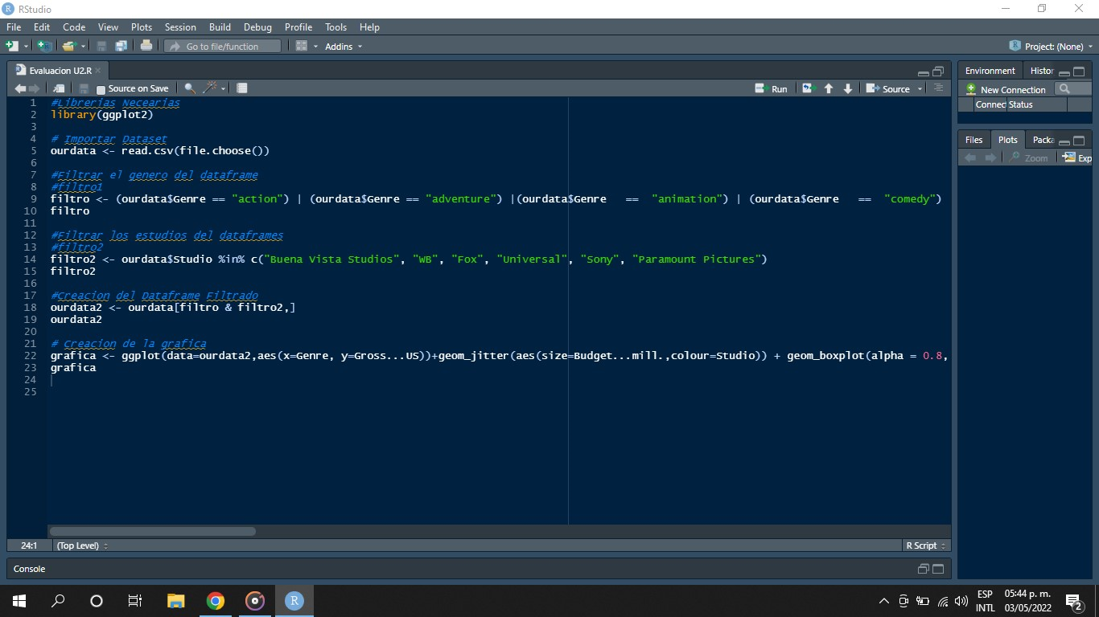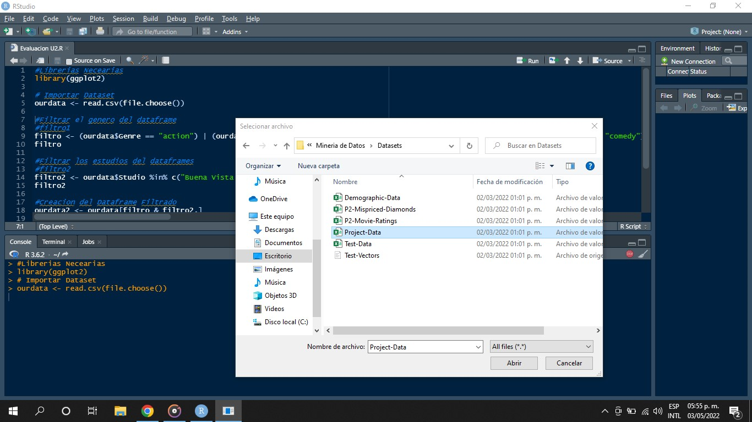

**2.-** A continuación mediante dos Datafream vamos a filtrar información mediante su género y estudio de la película.

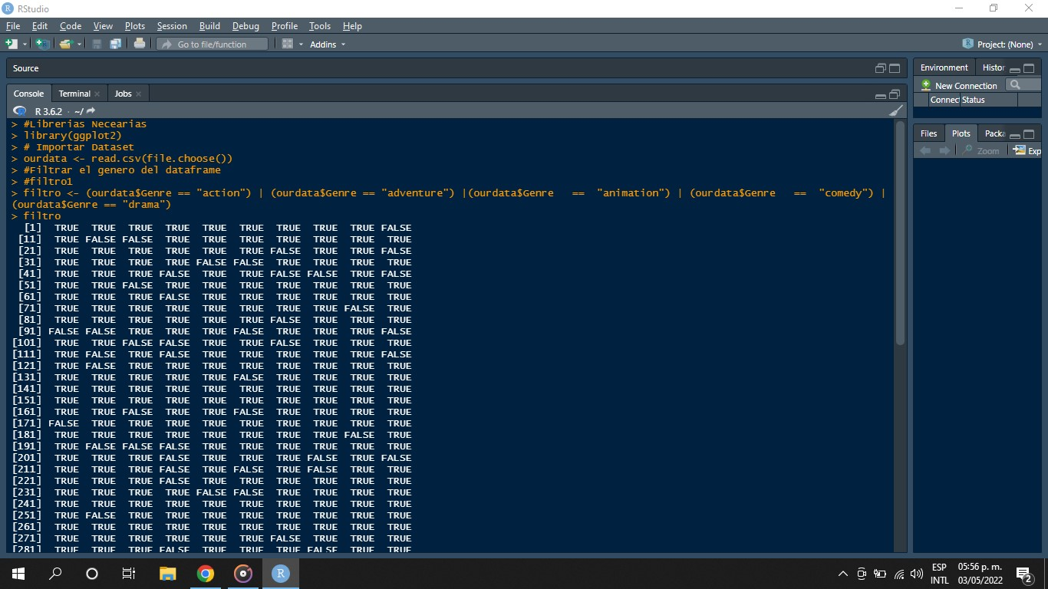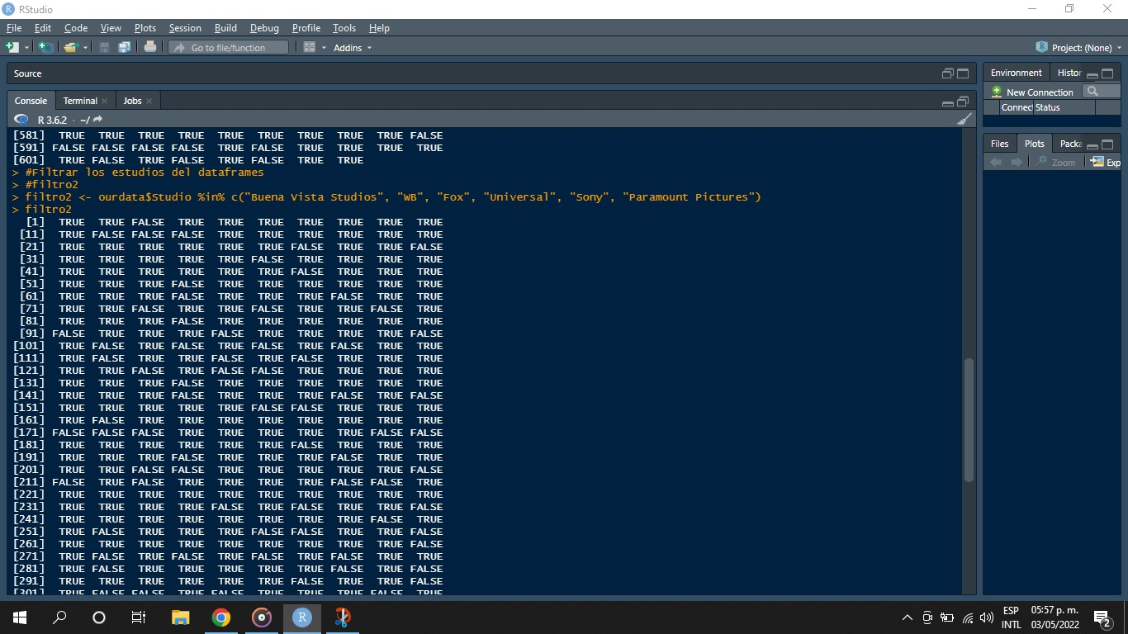

**3.-**  Una vez ya hechos los filtros, con ayuda de otro Datafream vamos a filtrar la información de forma ordenada

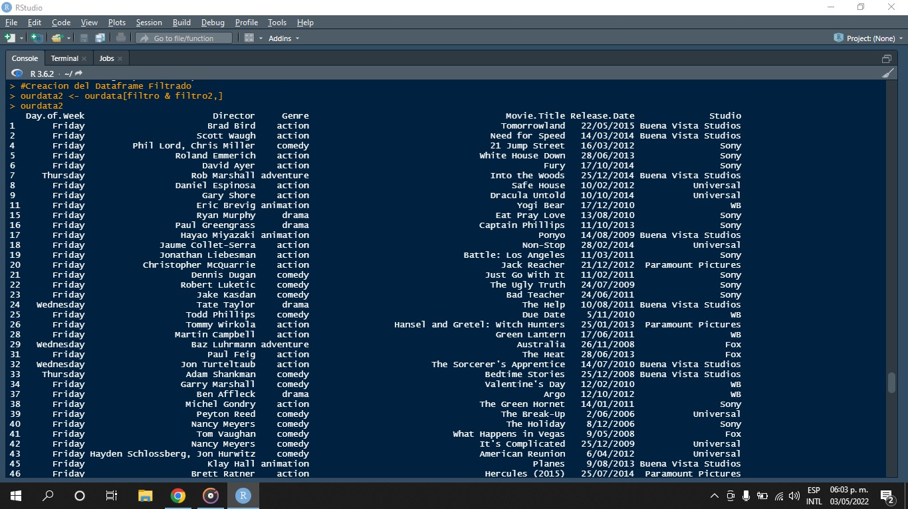

**4.-** Para poder representar los datos obtenidos vamos a crear la gráfica y si todo sale bien obtendremos una gráfica lo mas parecida a lo que se solicitó en la práctica .

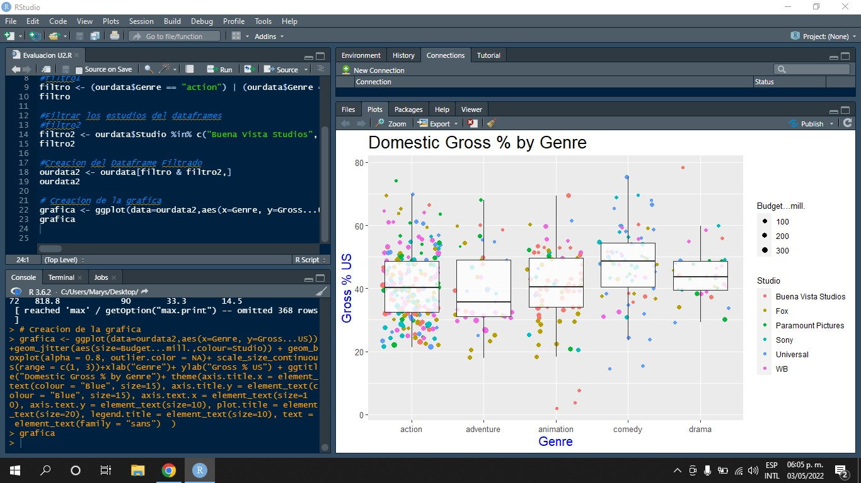

**Conclusión:**

como conclusión general podemos decir que el género de acción en las películas es una de las mejores opciones que toman los estudios para invertir ya que es lo que más se vende junto con la comedia pero está en un porcentaje un poco menor, aventura y animación no es de lo más buscado y por lo tanto no se invierte tanto en ello y por último el drama que si bien no hay mucha inversión de la misma manera tampoco hay mucho interés y ganancia en este último género.